-Total Disk kısmı bazı sunucularda doğru gelmiyor. Örneğin ileri-03 Fileserver 8.48 TB. Ama 361 GB gözüküyor panelde. Acaba 2012 olduğu için desteklemiyor olabilir mi? O.A. buna bakıyoruz
-Buradaki Name kısımlarını computer name’den gelmiyor. Bu sebeple bunları bizim değiştirmemiz mümkün mü ? O.A. sunucu isimleri sanallaştırma katmanında tutuluyor ve onun anlayacağı şekilde. Ek olarak sunucuyu kurarken daha windows bitmediği için otomatik olarak bazı isimler atıyor. Eğer mutlaka çok gerekli ise manuel olarak yapılabilir.
-IleriMekanik-ILERI-17 sunucusu var. TotalDisk 0 gözüküyor. Runing’de. Get IP dediğimde bir tek onun IP’adresini göstermiyor. Hangi sunucu olduğunu anlayamıyorum. O.A. sunucuya console aldım geldi. Windows Server 2008R2. Sen kontrol ettin mi bağlanıp?
•⁠ ⁠On-prem’de disk / ram ekleme yapamıyorum. Bu normal sanırım. İleri-03 için disk eklemem gerekiyor. Bu konuda yardımcı olabilir misiniz? O.A. evet biz ekleyeceğiz. Ne kadar istiyorsun ve hangi harfi atamak istiyorsun?
-172.16.16.15 sunucusu var. Ne olduğunu anlayamadım.Siz de bir kontrol edebilir misiniz ? O.A. AD DNS FS roller varmış. Acaba bunu yedek gibi kullanıyor olabilir misiniz?
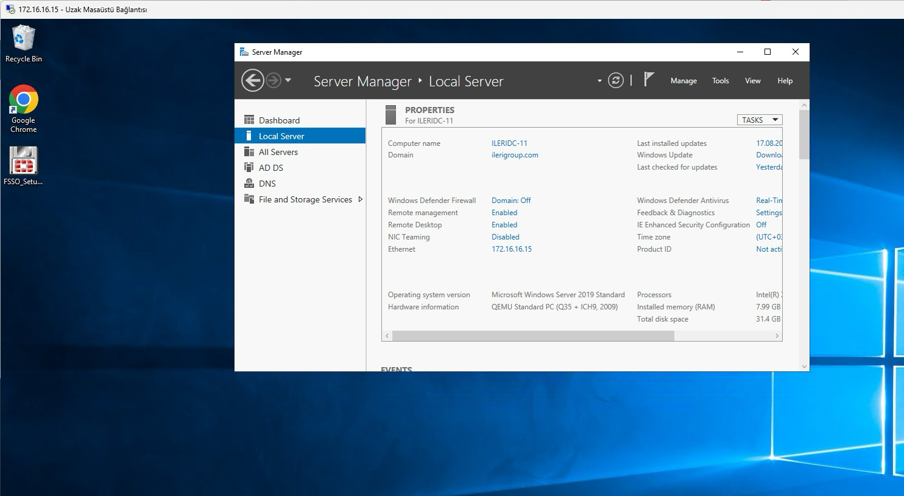
-Şimdi bizde 2 tane active directory var. 192.168.2.10 eski olan. 192.168.2.20 yeni olan. Bu 2.10’nu yedekleyip kapatsak sakıncası var mı ? O.A. @Uğur senin yorumun lazım buna
[28.12.2025, 19:16:06] Melih Dilben: Ben Cloud tarafına Ubuntu kurup ona Beszel uygulamasını kurdum. İlk ekran görüntüsü onun. Sunuculara agent kurup sunucunun durumunu çekiyor. Kalan disk alanını göstermiyordu. Ufak bir yazılımla ayrı bir sayfada kalan disk alanını görebiliyorum. 2. Ekran görüntüsü. Portal’da kalan disk alanını göstermeniz mümkün mü ? en azından takip etmiş oluruz. O.A. sunucu bazında kalan diski ileriki dev. Fazlarında tabiki değerlendirebiliriz.

